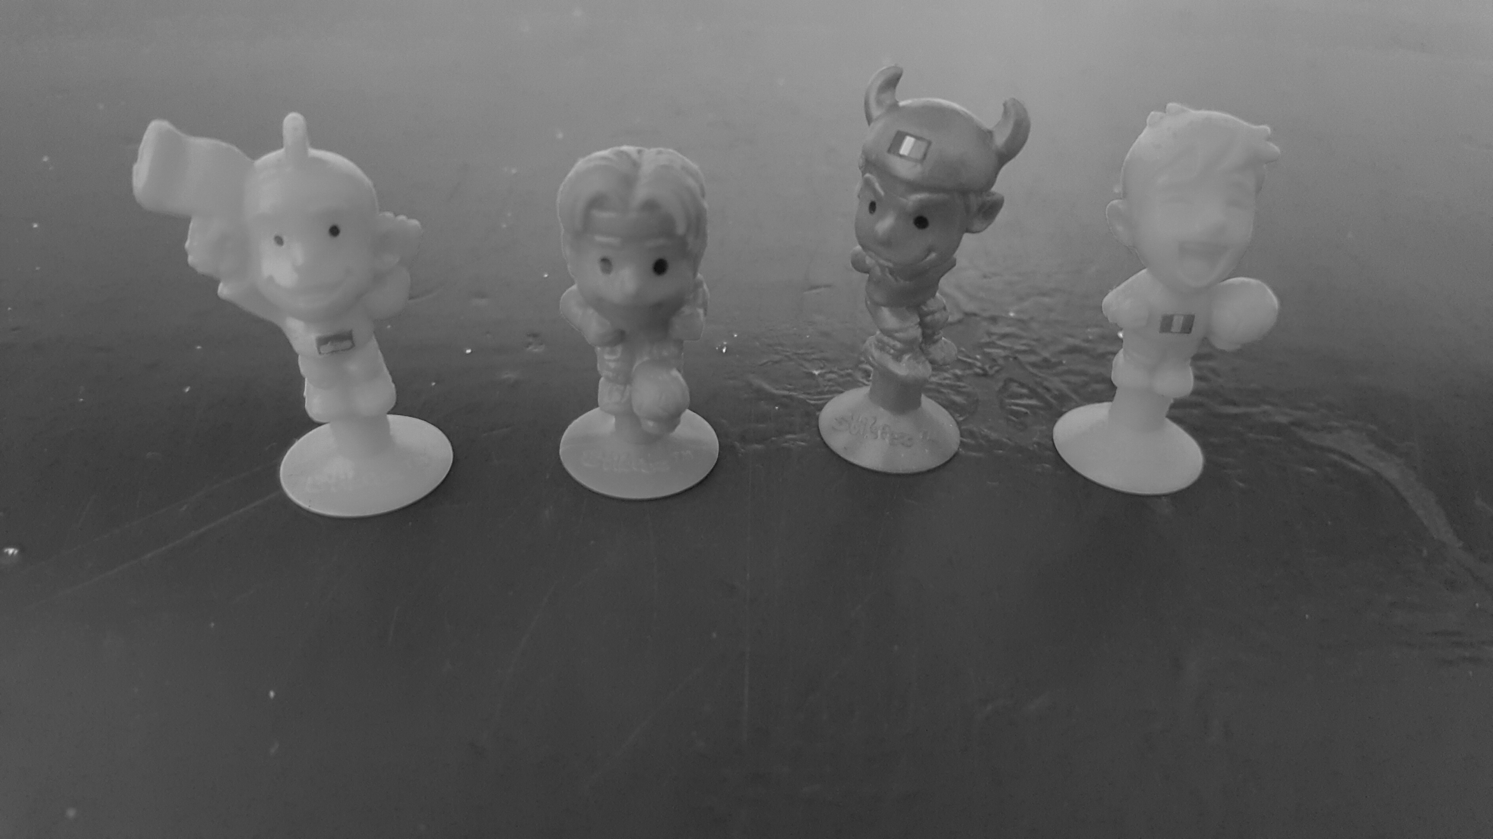Mein Forscherheft
„Wie funktionieren die Stikeez?“

Bearbeitet von: ___________
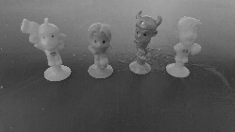
Das vermute ich:

Schau dir deine Stickeez genau an. Du kannst sie auch ausprobieren oder mit einer Lupe untersuchen.

- Vermute alleine: Wie funktionieren die Stickeez?

____________________________________________________________________________________________________________________________________________________________________________________________________________________________________________________________________________________

- Überlege nun mit deinem Partner. Stellt euch gegenseitig eure Vermutungen vor.
- Überlege nun mit deinen Klassenkameraden. Hast du jetzt noch weitere Vermutungen? Male oder schreibe sie auf.

__________________________________________________________________________________

__________________________________________________________________________________

__________________________________________________________________________________

__________________________________________________________________________________

__________________________________________________________________________________

__________________________________________________________________________________

__________________________________________________________________________________

So überprüfe ich meine Vermutungen:

Überlege alleine oder mit einem Partner: Wie könntet ihr überprüfen, ob eure Vermutung stimmt? Plant gemeinsam einen Versuch.
So sieht der Versuchsaufbau aus:

Das brauchen wir für den Versuch:

___________________________________________________________________

___________________________________________________________________

So gehen wir vor:

___________________________________________________________________

___________________________________________________________________

___________________________________________________________________

Mein Versuch

Überprüfe nun deine Vermutungen. Zeichne und schreibe deinen Versuch auf. Was habt ihr herausgefunden?

Material:
____________________________________________
____________________________________________
____________________________________________
Versuchsaufbau:

Durchführung:
____________________________________________
____________________________________________
____________________________________________
____________________________________________
____________________________________________
____________________________________________

____________________________________________
____________________________________________
____________________________________________
____________________________________________

Beobachtung:

____________________________________________
____________________________________________
____________________________________________
____________________________________________
____________________________________________

Schlussfolgerung:
____________________________________________
____________________________________________
____________________________________________
____________________________________________
____________________________________________
____________________________________________
____________________________________________
____________________________________________
____________________________________________

